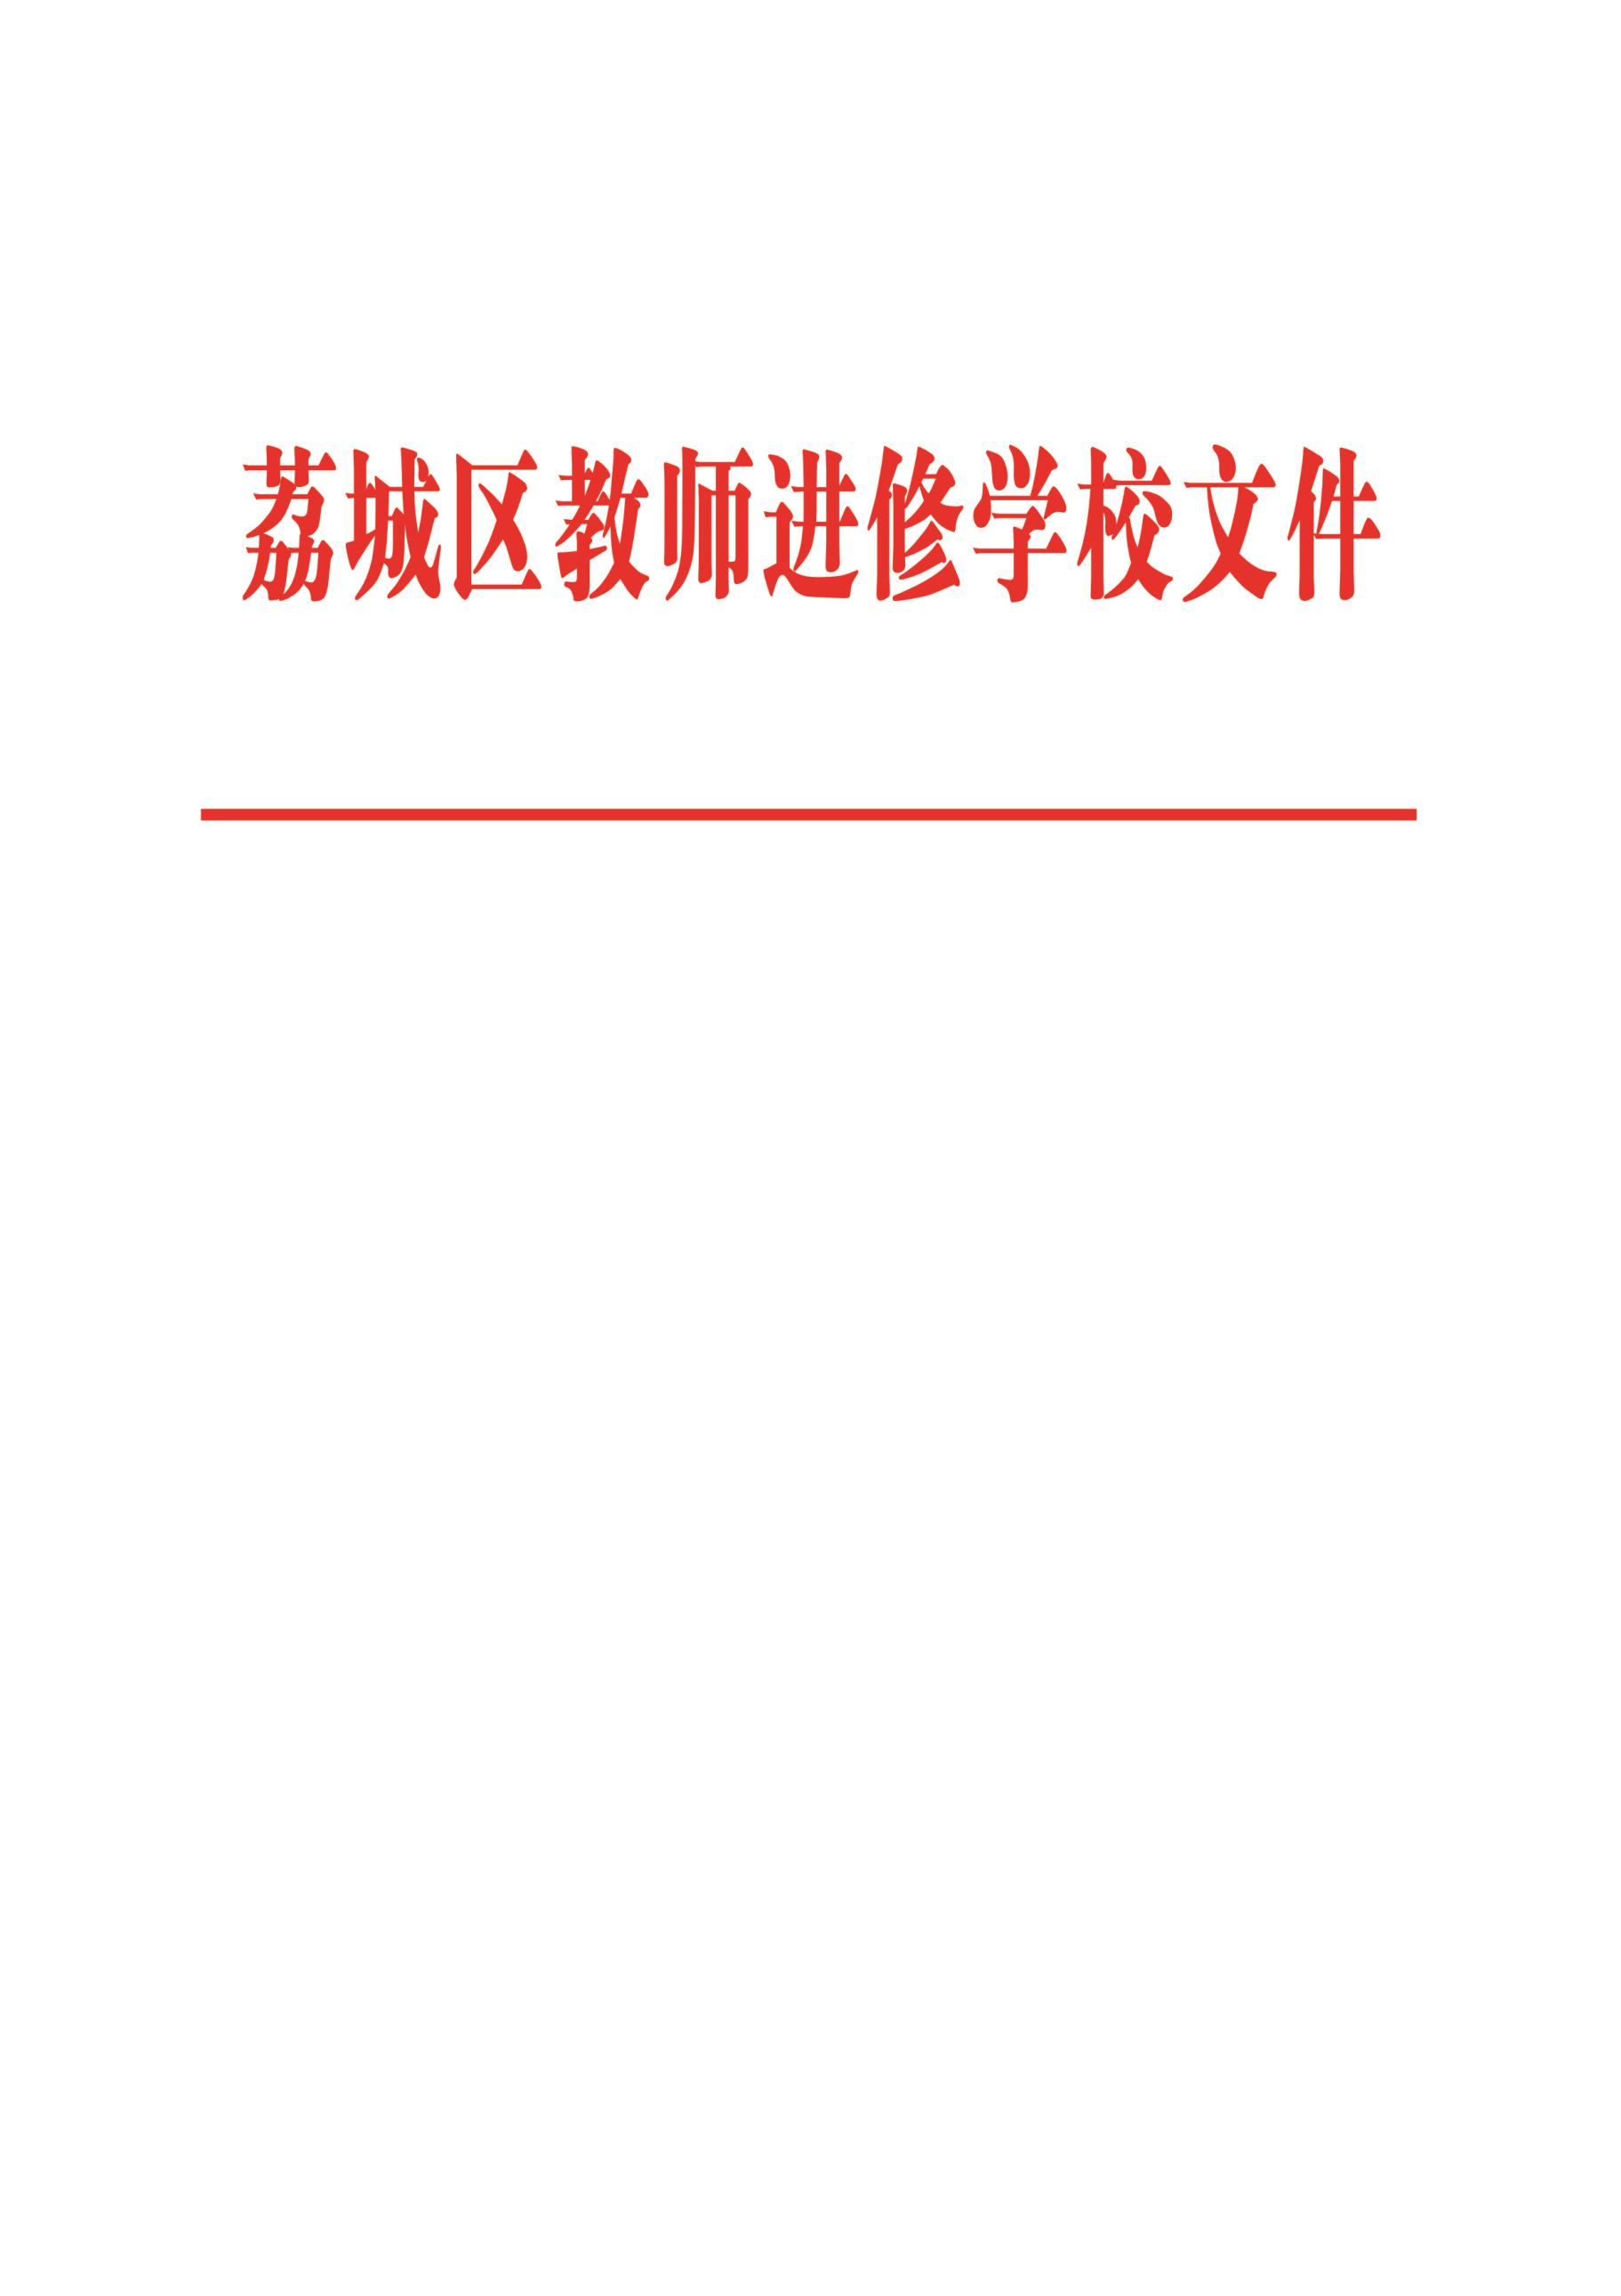

荔教进〔2021〕61号

关于开展2021年

荔城区中学优质课评选活动的通知

各中学：

为进一步认真落实党的十九大、十九届二中、三中、四中和五中全会精神，促进学校切实重视课堂教学，引导广大教师不断深化学科教学改革，提高课堂教学质量，促进学生核心素养的提升，落实立德树人根本任务，根据莆市教院[2021]研32号文件要求，决定开展2021年荔城区中学优质课评选活动，遴选一批优秀课例，参加全市中学优质课评选。现将有关事项通知如下:

一、参评学科及对象

义务教育和高中阶段评选内容为国家和省颁义务教育课程方案、普通高中课程方案（2017年版2020年修订）及教育部《大中小学劳动教育指导纲要（试行）》中规定的各科目课堂教学内容，授课教材为我市选用的相应版本，课堂教学内容需要有完整的一个课时。

**初中：**语文、数学、英语、道德与法治、历史、地理、物理、化学、生物、音乐、美术、体育与健康、心理健康教育、综合实践活动（含信息技术）、劳动教育

**高中：**语文、数学、英语、思想政治、历史、地理、物理、化学、生物、音乐、美术、体育与健康、心理健康教育、信息技术、综合实践活动、通用技术、劳动教育

参加评选活动老师需具备下列条件:

1.热爱教育事业，具有良好的师德形象。

2.积极开拓创新，具有较强的教育教学能力，近两年开设过校级以上公开课。

3.在职中学教师、教研员，教龄满3年，年度考核合格以上。

二、评选推荐办法

各校要认真组织评选推荐工作，未经过校级评选推荐的，不能参加区级评选。区级评选采用分学段、分学科进行，评审结果经公示无异议后，向市级推荐参评名单。

三、名额分配

1.中山、砺青中学各学科各选送1节参加区级评选；

2.四中、八中高中学段各学科各选送1节参加区级评选；

3.其他学校每学段自选3个学科，每个学科选送1节参加区级评选。

四、奖项**设置**及报送方式

1.本次活动设一、二等奖和指导教师奖（注：一个学科限制一个指导教师）。

2.各校务必于2021年6月30日之前汇总好本校参评选手评审推荐表(一式两份，附件2）和汇总表（附件3),将纸质版材料和硬/U盘(电子版材料、优质课文件包)送至区中学教研室。优质课文件包由录制课视频和相关课件（录制课视频时长每节课不少于40分钟，视频建议格式为*.mp4或*. flv）两个部分组成，并统一命名为：学段+学科+X教师+主题。

附件：1.荔城区中学优质课评价要点

2.2021年荔城区中学优质课评选推荐表

3.2021年荔城区中学参评优质课汇总表

荔城区教师进修学校

2021年5月24日

抄送：区教育局。

附件1

荔城区中学优质课评价要点

|  |  |  |
| --- | --- | --- |
| **评价指标** | **权重** | **主要观测点** |
| 教学思想 | 20 | 体现素质教育要求，培育学生核心素养；正确处理知识传授、能力培养、德育渗透；发挥教师主导与学生主体作用；尊重每一位  学生，平等对待每一位学生；发挥评价的诊断、激励与发展功能。 |
| 教学目标 | 10 | 体现三维目标有机统一；体现层次和差异；表述明确具体，具有操作性。 |
| 教学内容 | 10 | 符合课程标准的要求；知识传授科学准确；详略得当，突出重点、突破难点，抓住关键；贴近学生生活实际。 |
| 教学结构 | 10 | 课堂容量适当，各环节内容与时间安排恰当；教学环节相对完整、过程流畅、结构清晰。 |
| 教学方法 | 30 | 符合学生认知特点；教学组织形式多样，引导学生自主、合作、探究学习；合理运用信息技术等教学辅助设备；调动学生学习主动性、积极性；培养学生能力，鼓励学生质疑问难，大担想象， 引导学生发散思维，提供学生自我展示的机会；联系学生生活，  运用所学知识解决实际问题。 |
| 教学效果 | 10 | 课堂气氛活跃，双边活动充分，“收、放”恰当，并具有有效性和可控性；正确处理预设与生成的关系；学生受益面广；教学目标达成度高。 |
| 教学  基本功 | 10 | 教态亲切、自然；语言流利，表达顺畅、富有逻辑性、有感染力、  富有情感；板书工整，书写规范，主、副区布局合理；教学设备操作娴熟；有明显的教学风格和特色。 |

说明：各学科可根据学科特点拟定学科评价标准。

附件2

2021 年荔城区中学优质课评选推荐表

|  |  |  |  |  |  |  |  |  |  |  |  |  |
| --- | --- | --- | --- | --- | --- | --- | --- | --- | --- | --- | --- | --- |
| 姓 名 |  | 性别 | |  | | 出生年月 | | |  | | 学历 |  |
| 职称/职务 |  | 学科 | |  | | | | 微信号 | |  | | |
| QQ 号 |  | | 手 机 | | | |  | | | | | |
| 电子邮箱 |  | | | | 指导教师**（限填 1 人）** | | | | |  | | |
| 工作单位 | （邮编 ） | | | | | | | | | | | |
| 参评课题 |  | | | | | | | | | | | |
| 课例介绍 |  | | | | | | | | | | | |
| 主要教学业绩 | |  | | | | | | | | | | | |
| 县、区推荐  意见 | | 年 月 日（公章） | | | | | | | | | | | |
| 设区市  推荐  意见 | | 年 月 日（公章） | | | | | | | | | | | |

|  |  |  |  |  |  |  |  |
| --- | --- | --- | --- | --- | --- | --- | --- |
| 附件3  2021年荔城区中学参评优质课汇总表 | | | | | | | |
| 学校（盖章）： 联系人： 联系电话： | | | | | | | |
| **序号** | **学段** | **学科** | **课题** | **执教教师** | **单 位** | **联系电话** | **指导教师** |
|  |  |  |  |  |  |  |  |
|  |  |  |  |  |  |  |  |
|  |  |  |  |  |  |  |  |
|  |  |  |  |  |  |  |  |
|  |  |  |  |  |  |  |  |
|  |  |  |  |  |  |  |  |
|  |  |  |  |  |  |  |  |